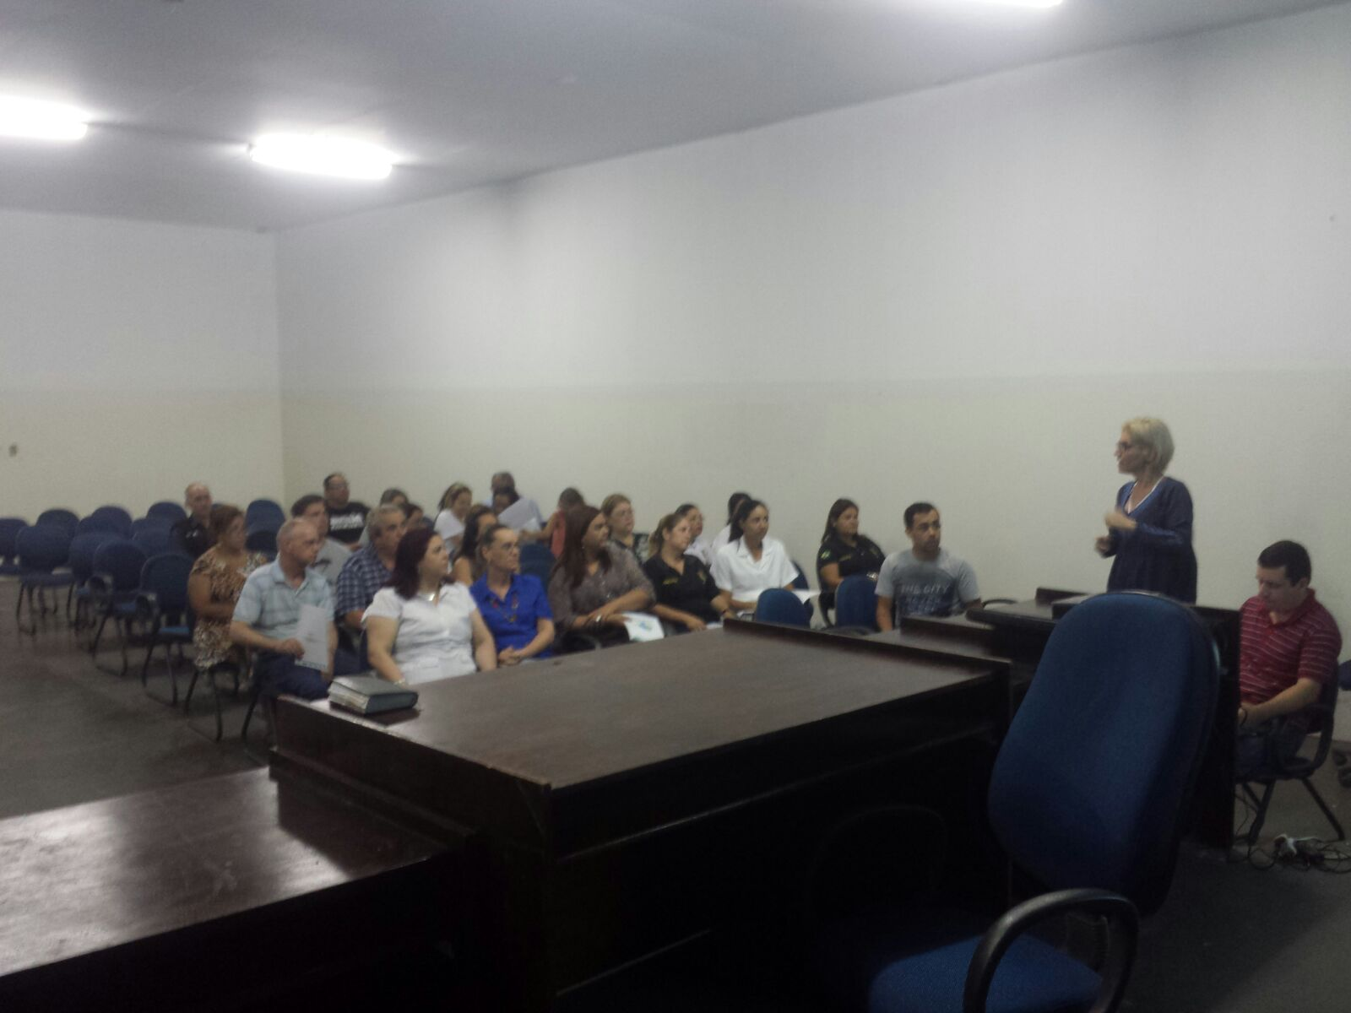

Capacitação do Telessaúde para os Profissionais de Saúde no Sistema Prisional
A Telessáude Brasil Redes de Mato Grosso do Sul capacitando os profissionais que atuam no Sistema Prisional. A Telessaúde diminuindo distâncias e assim contribuindo para que o deslocamentos e encaminhamentos desnecessários sejam feitos!
Ao mesmo tempo em que contribui para que os princípios da Atenção Básica sejam respeitados como ordenadora da rede e coordenadora do cuidado

